Tên: Mai Chiến Nô – 21106521

Phần 1: Các lệnh cơ bản thao tác với Docker

1. docker --version

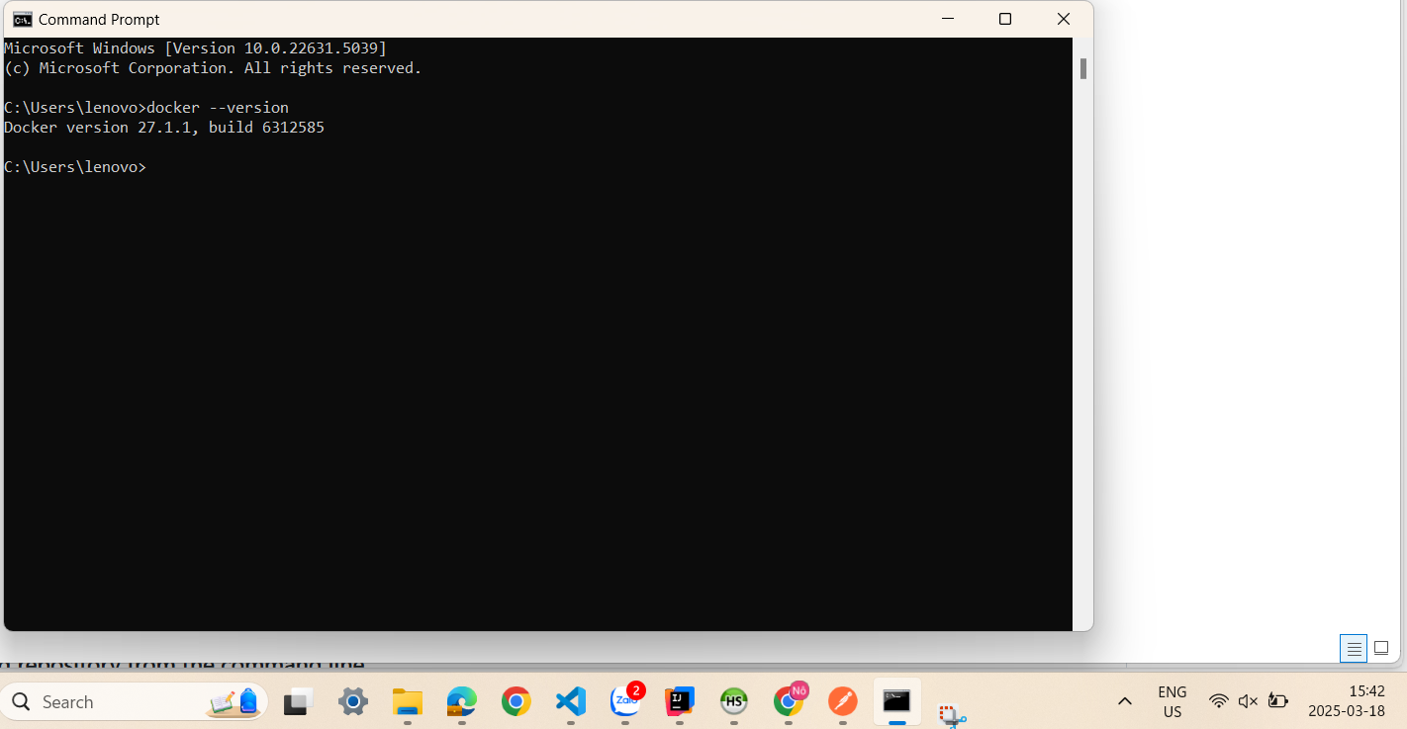

1. docker run hello-world

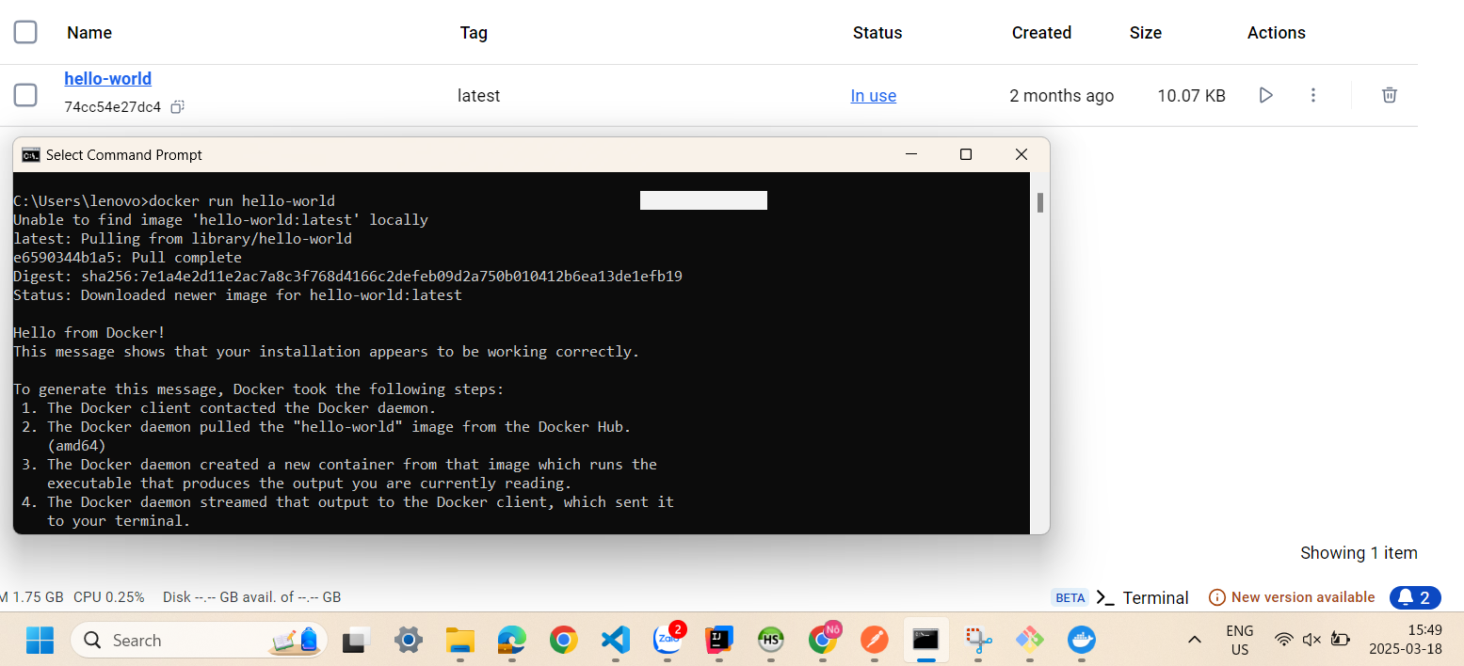

1. docker pull nginx

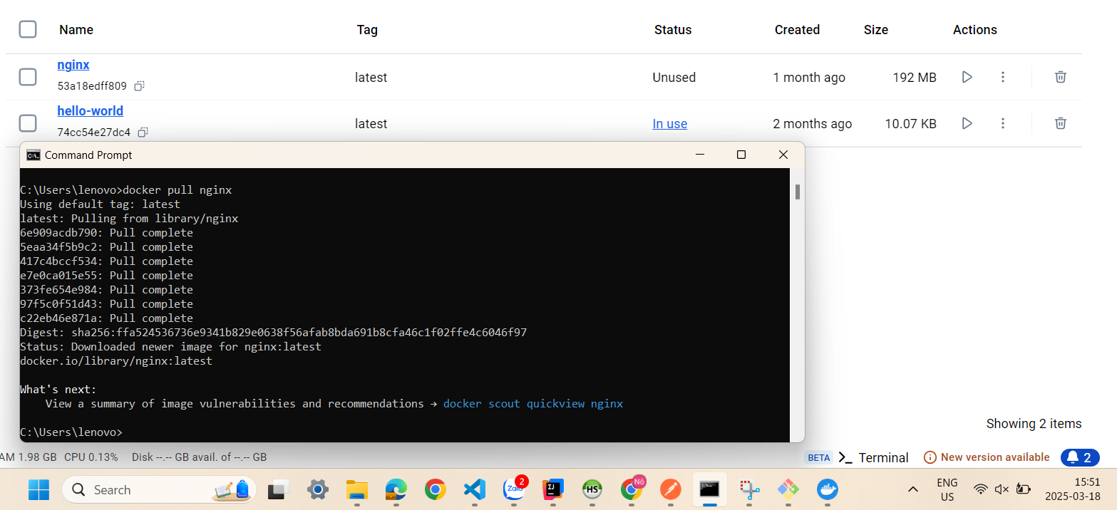

1. docker images

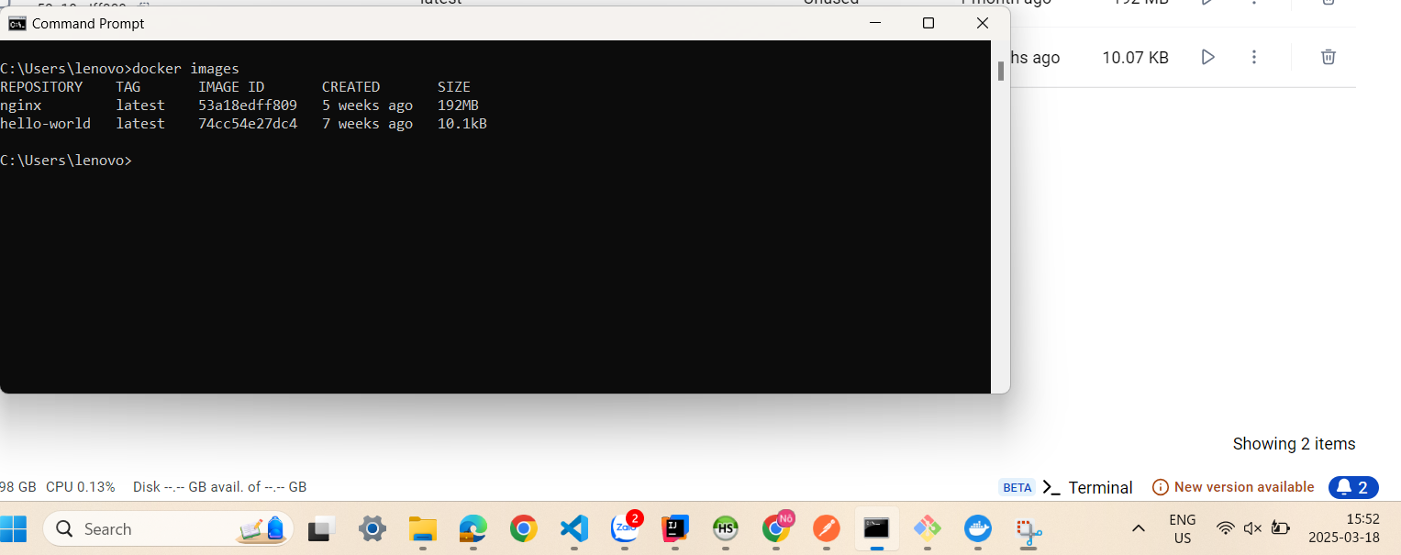

1. docker run -d nginx

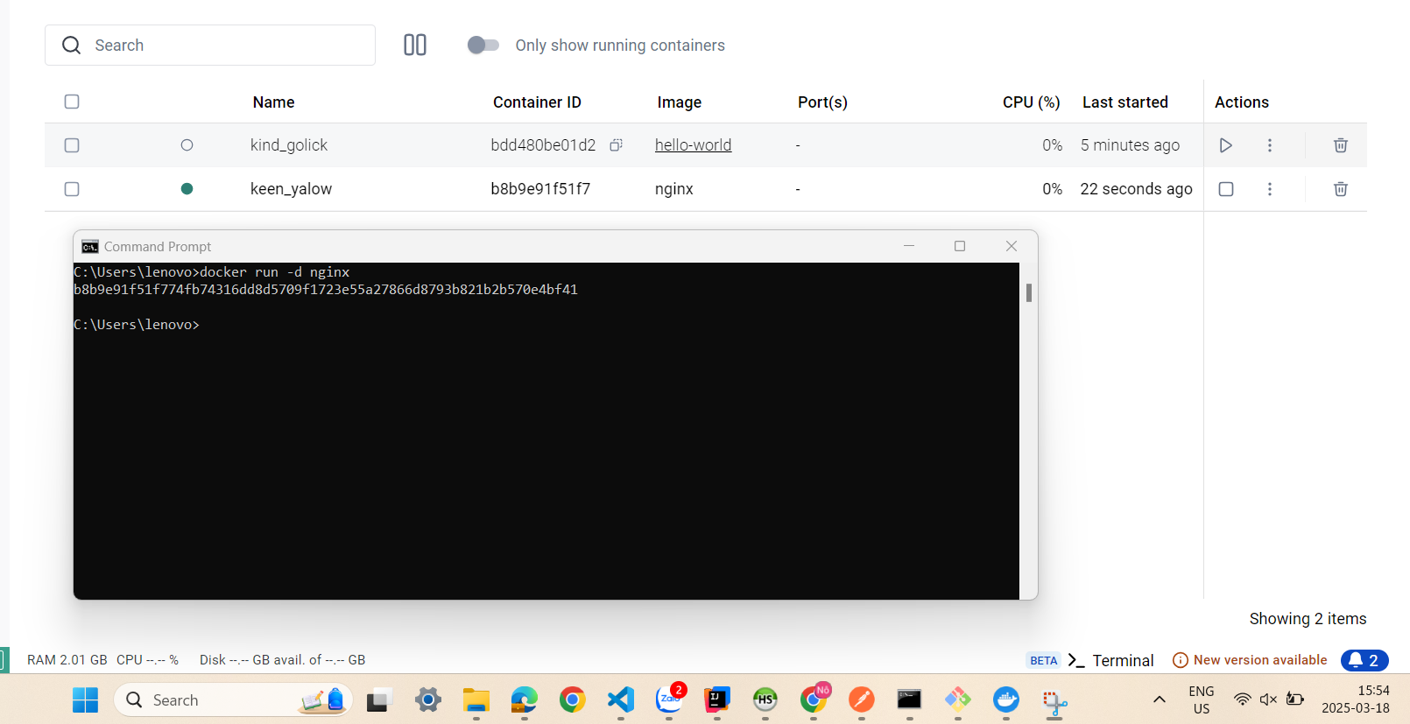

1. docker ps

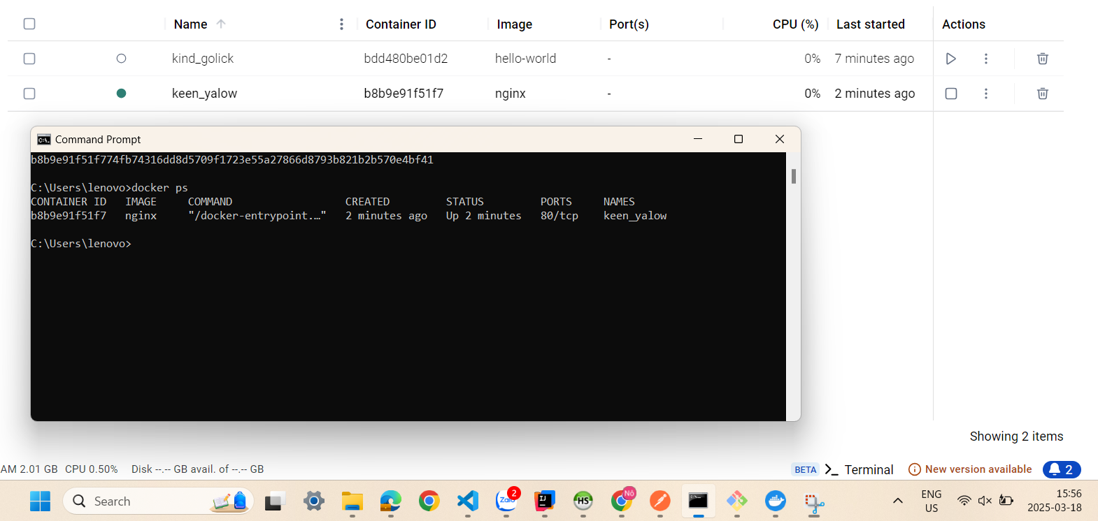

7 . docker ps -a 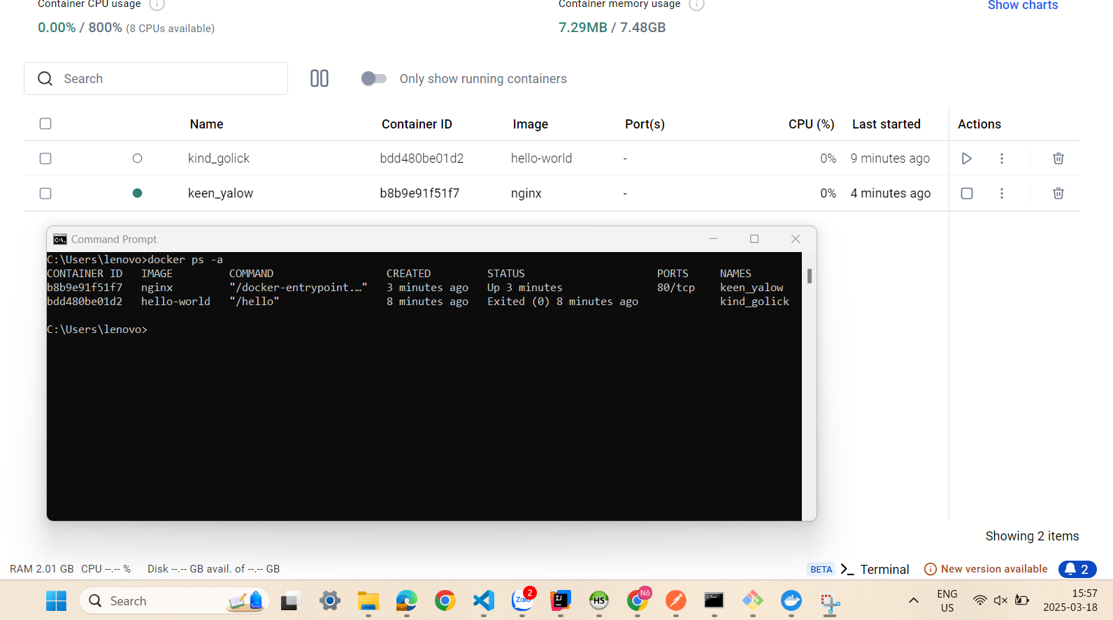

8. docker logs <container_id>

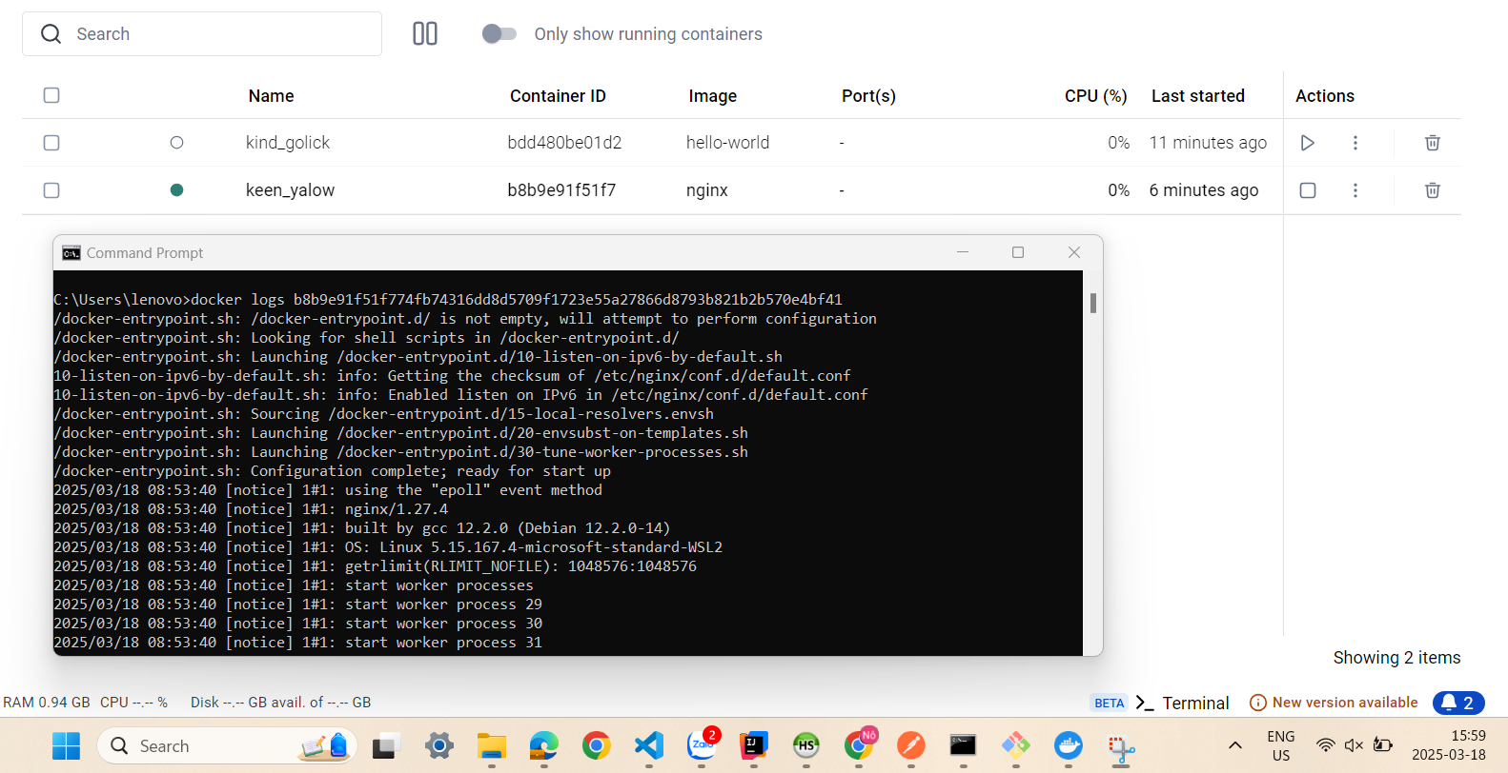

9. docker exec -it <container_id> /bin/sh

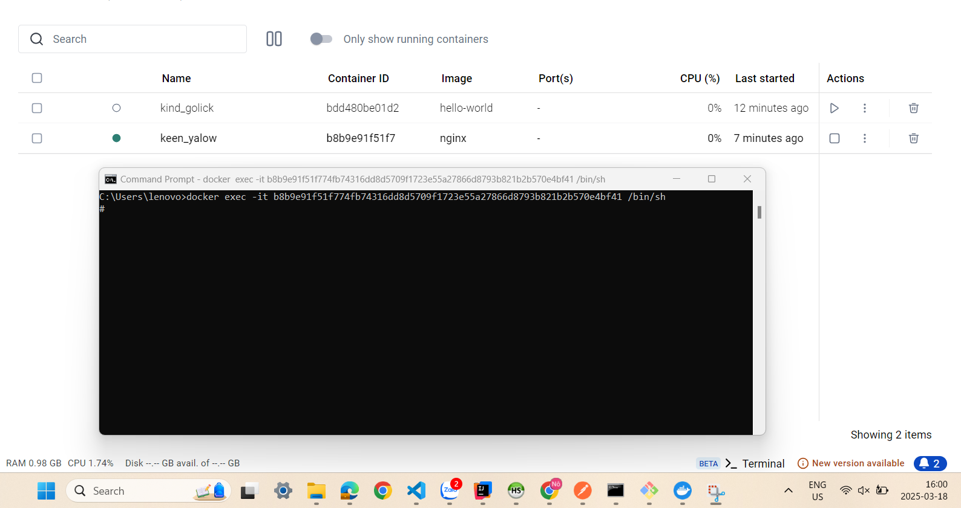

10. docker stop <container_id>

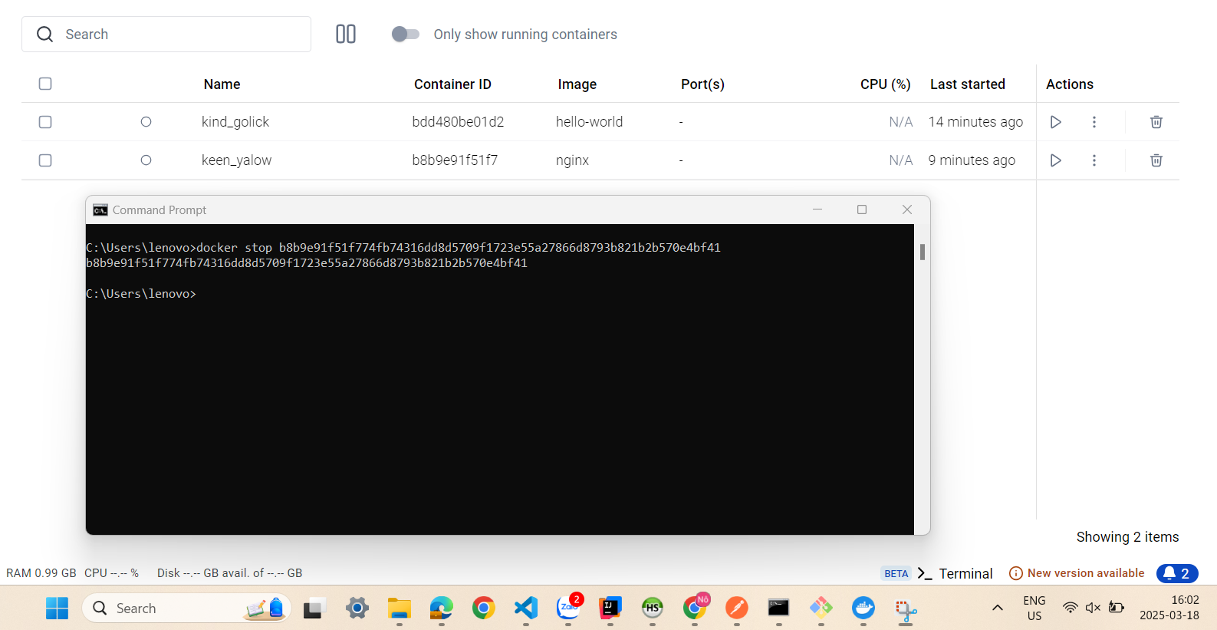

11. docker restart <container_id>

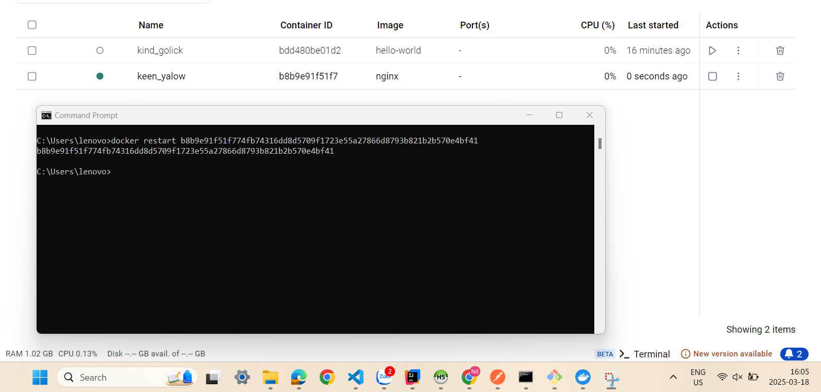

12. docker rm <container_id>

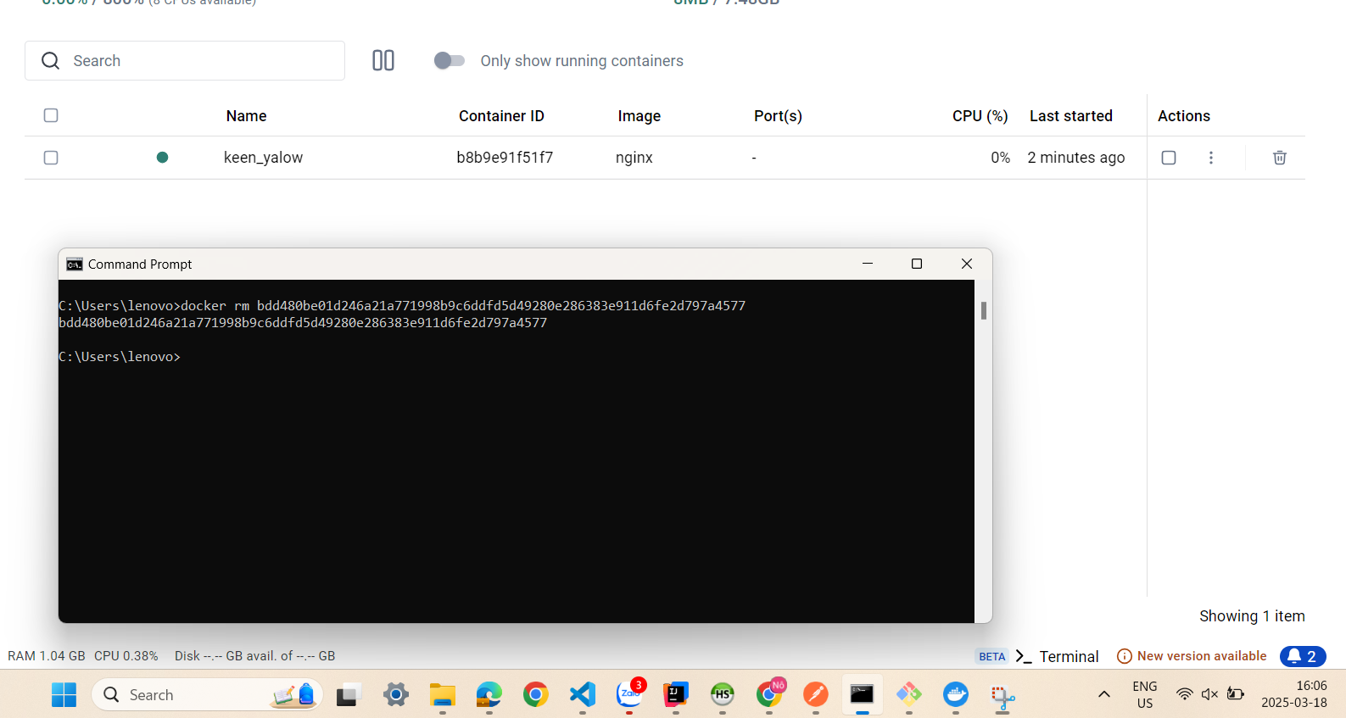

13. docker container prune

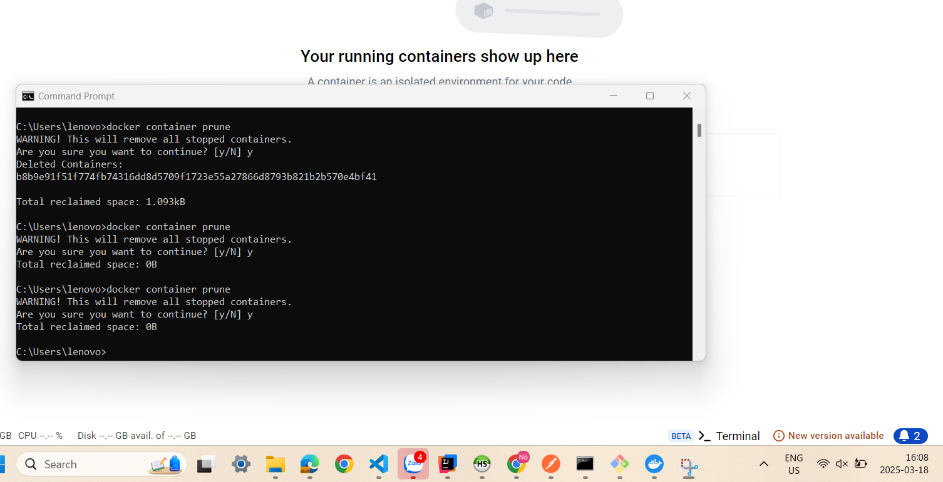

14. docker rmi <image_id>

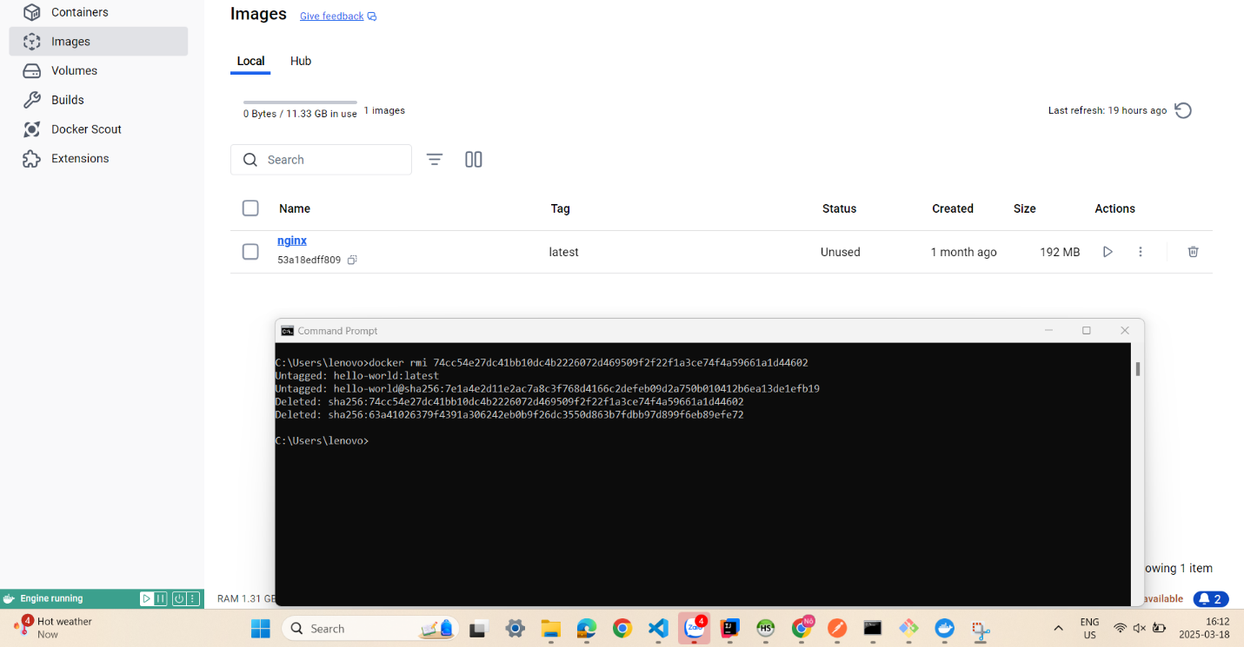

15. docker image prune -a

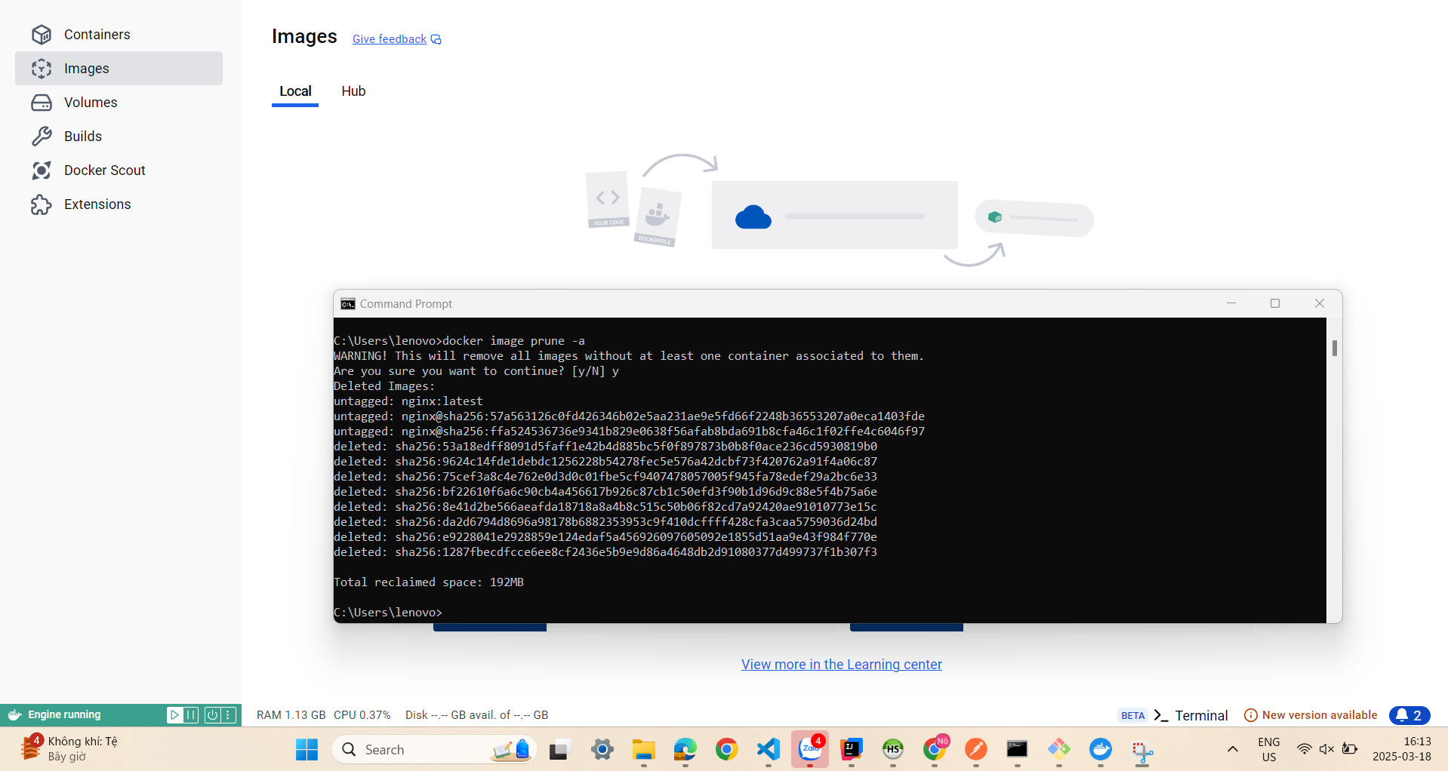

16. docker run -d -p 8080:80 nginx

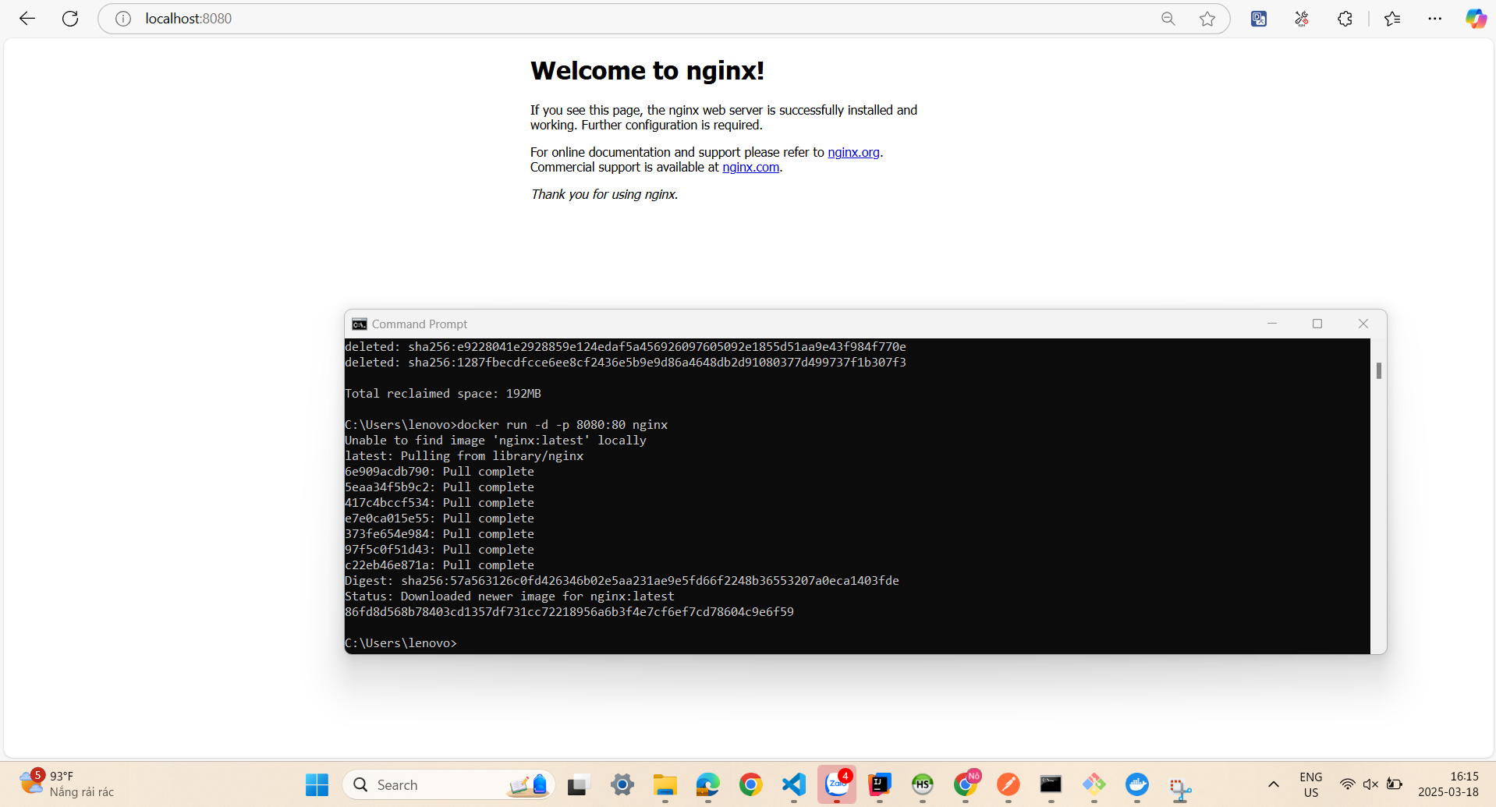

17. docker inspect <container_id>

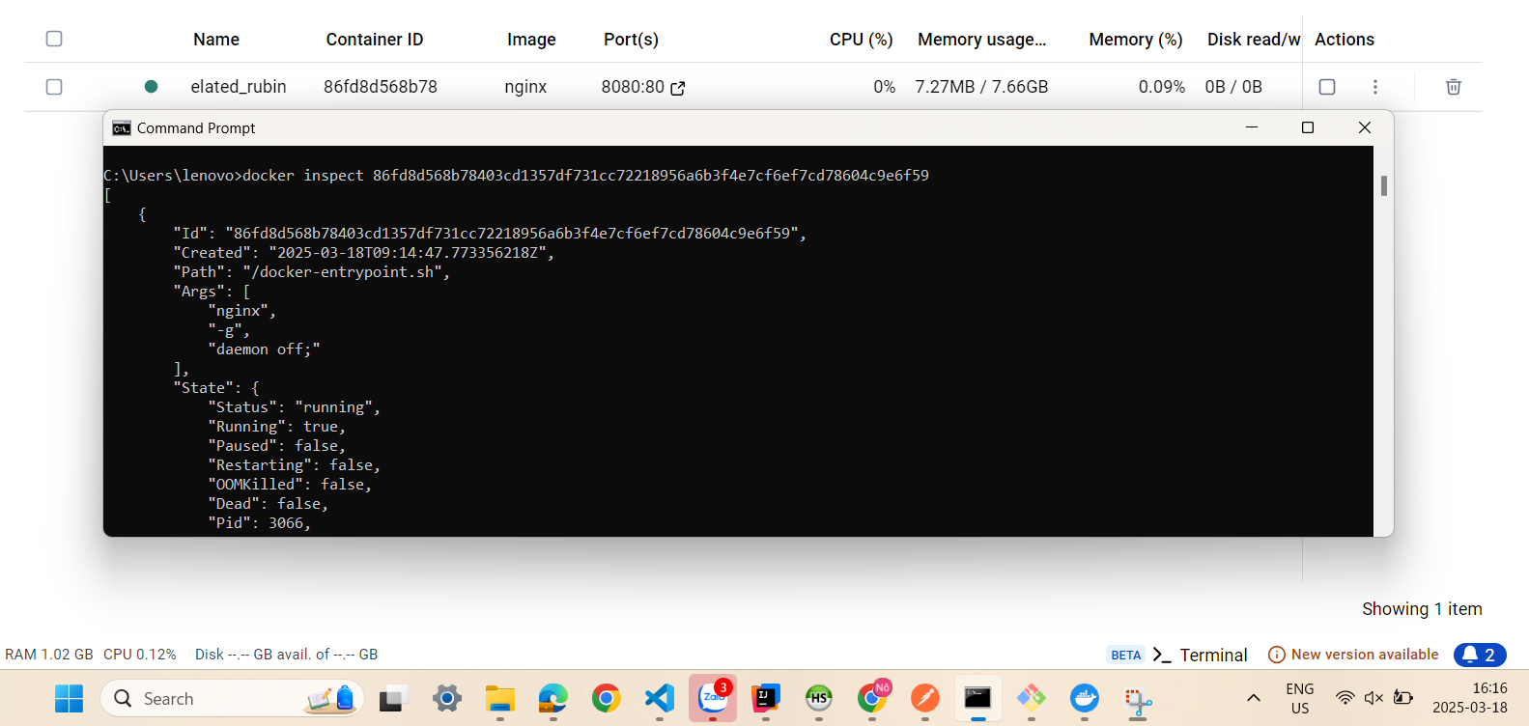

18. docker run -d -v mydata:/data nginx

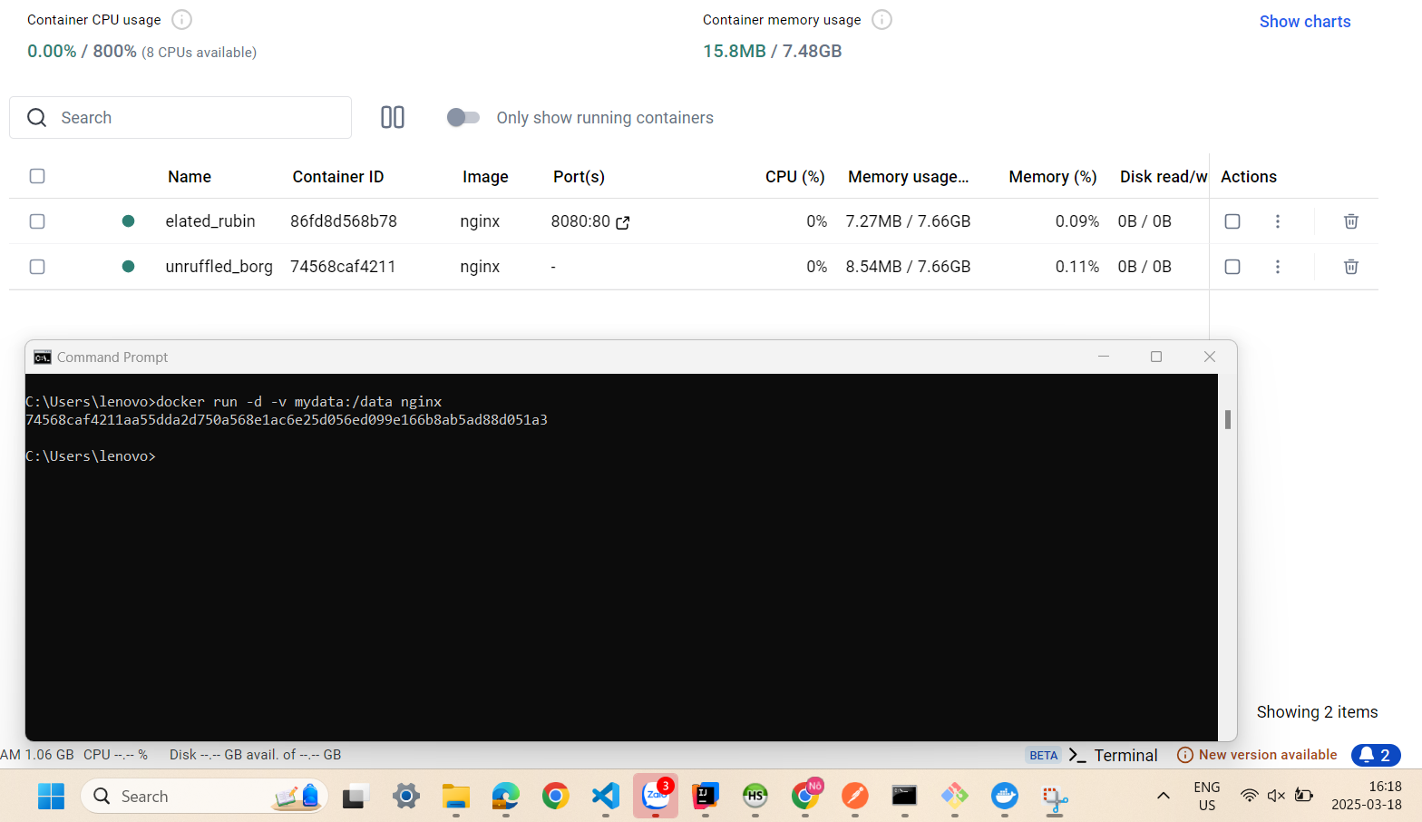

19. docker volume ls

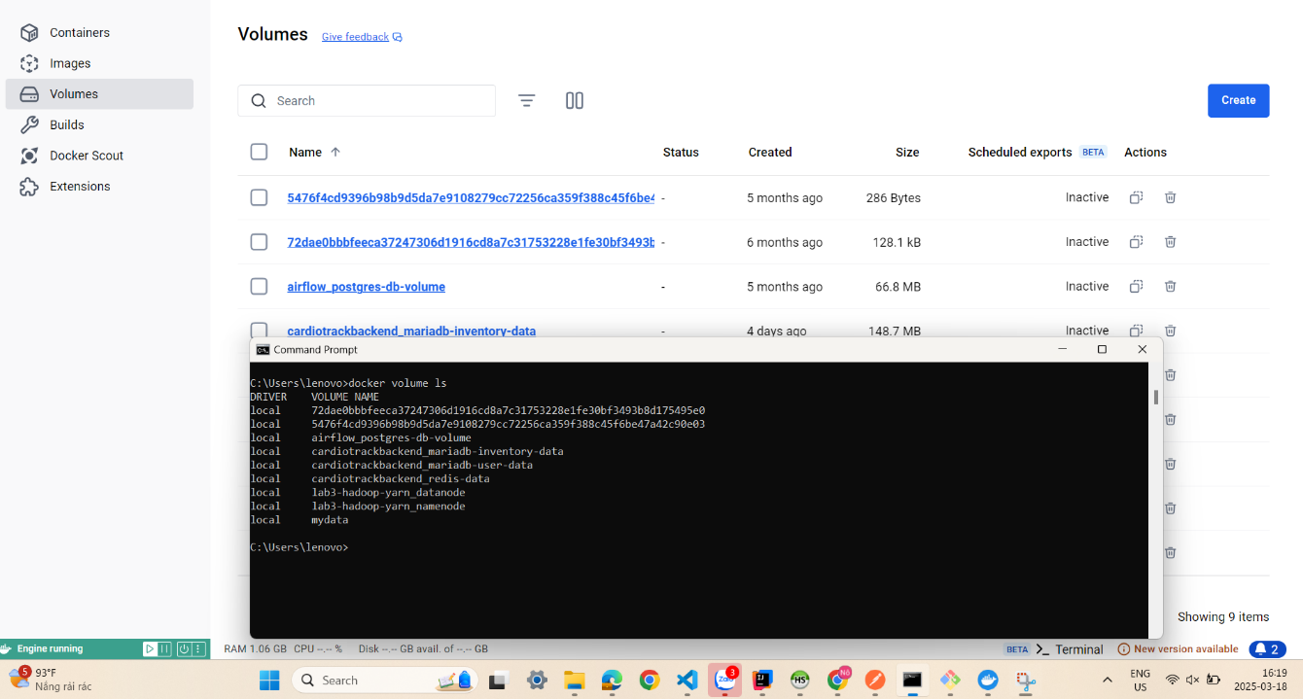

20. docker volume prune

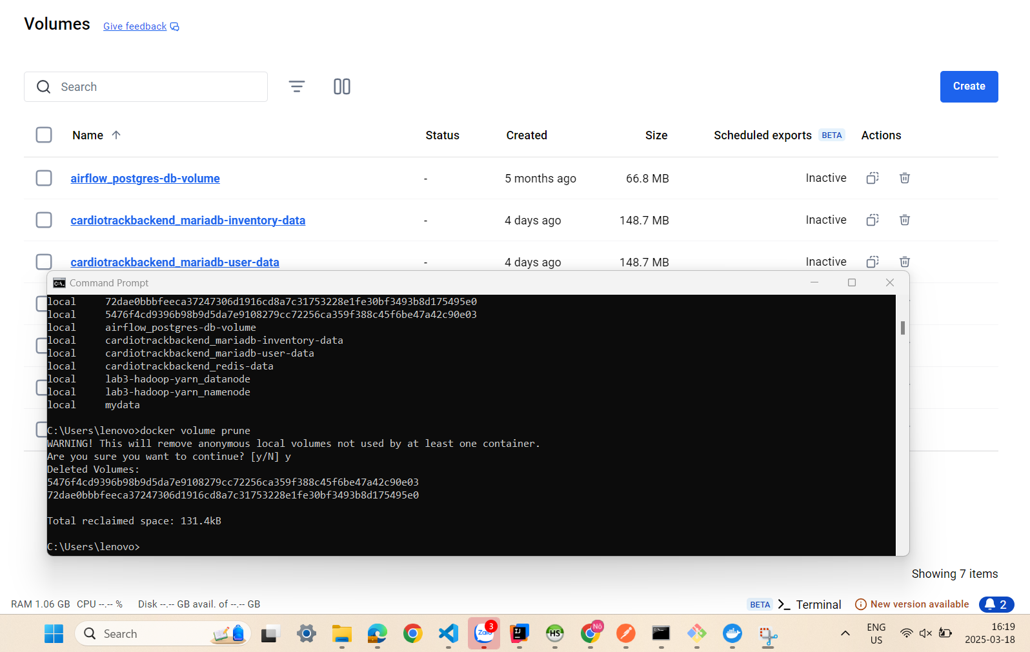

21. docker run -d --name my_nginx nginx

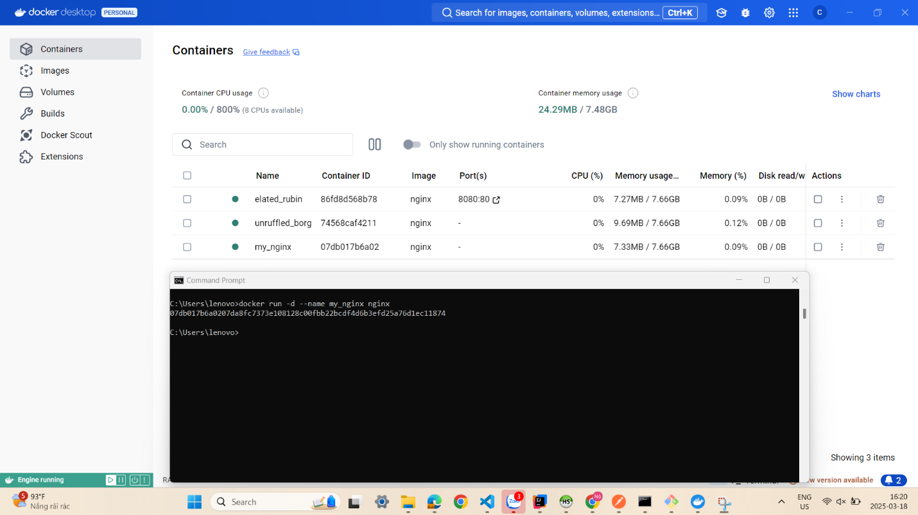

22. docker stats

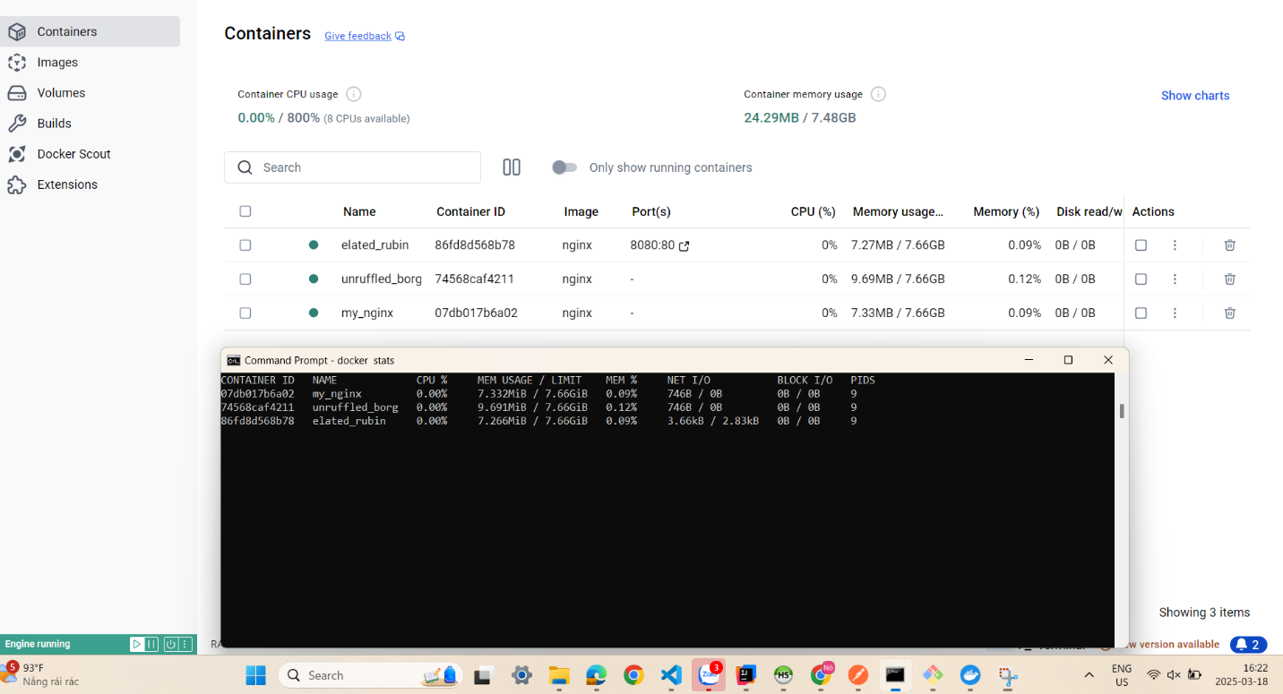

23. docker network ls

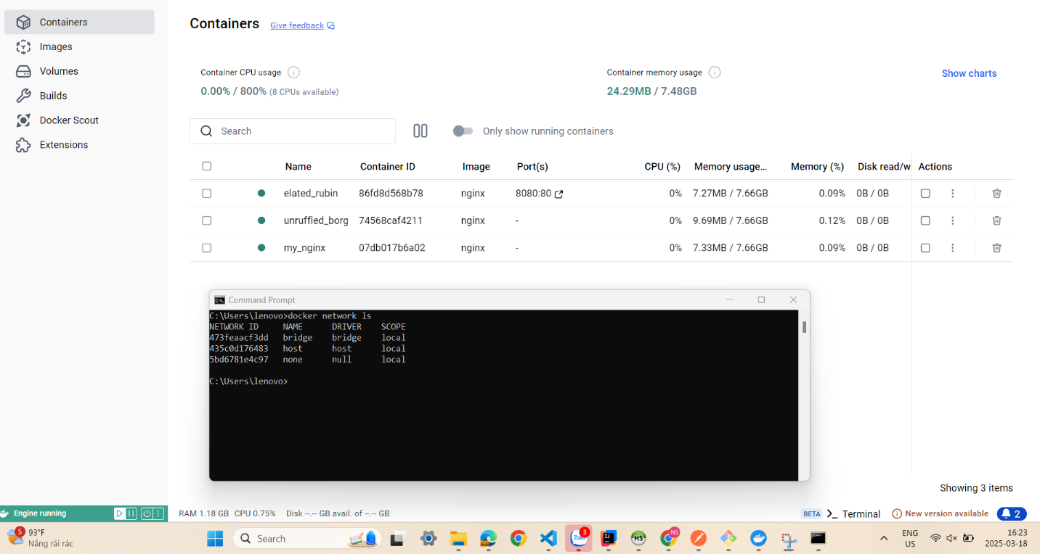

24. docker network create my_network

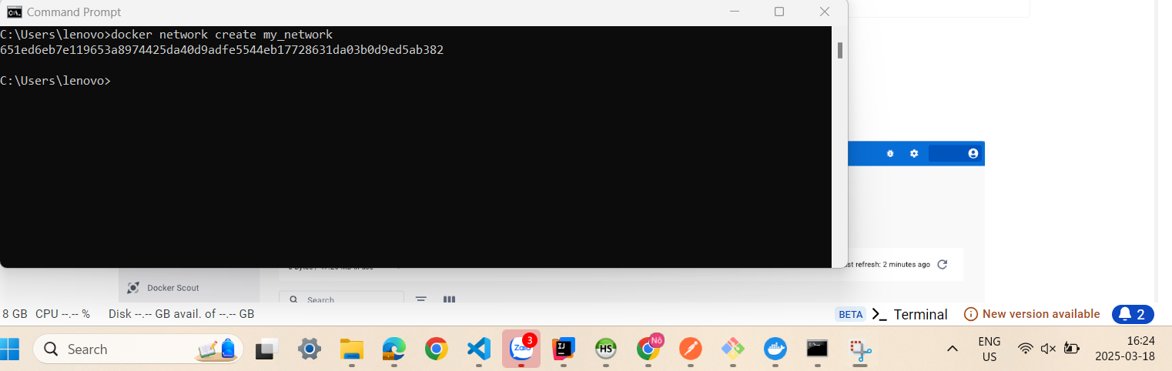

25. docker run -d --network my_network --name my_container nginx

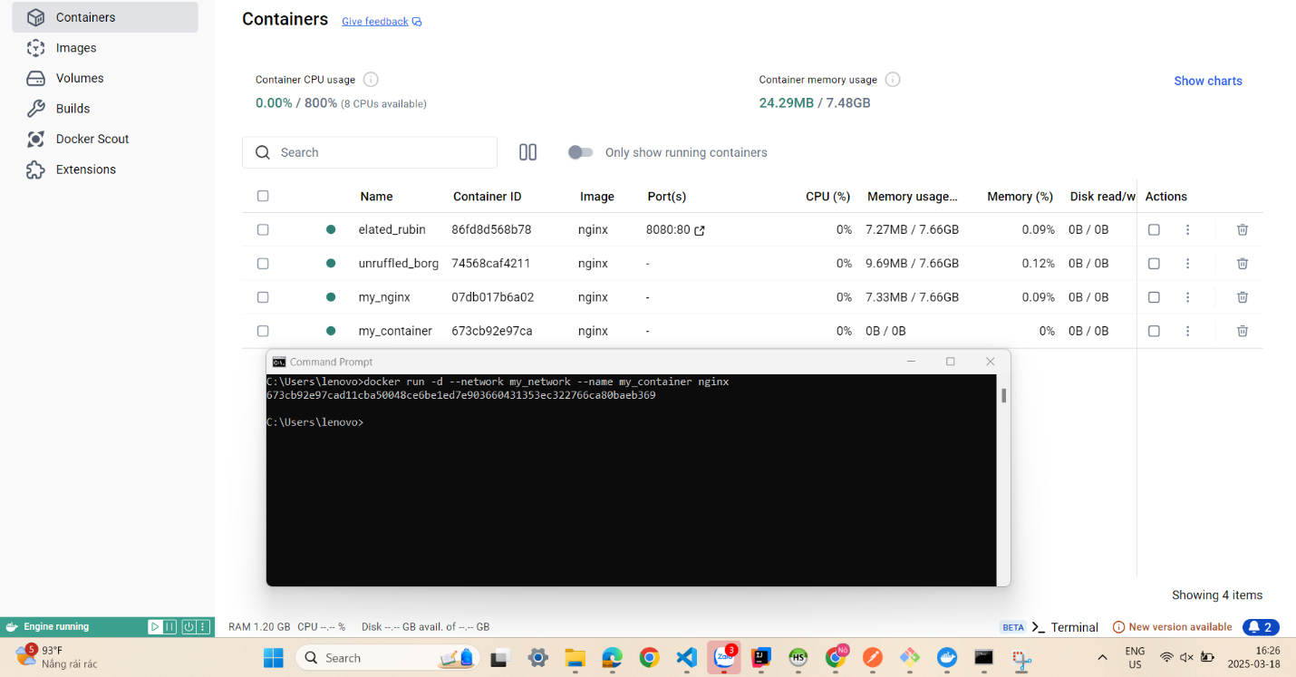

26. docker network connect my_network my_nginx

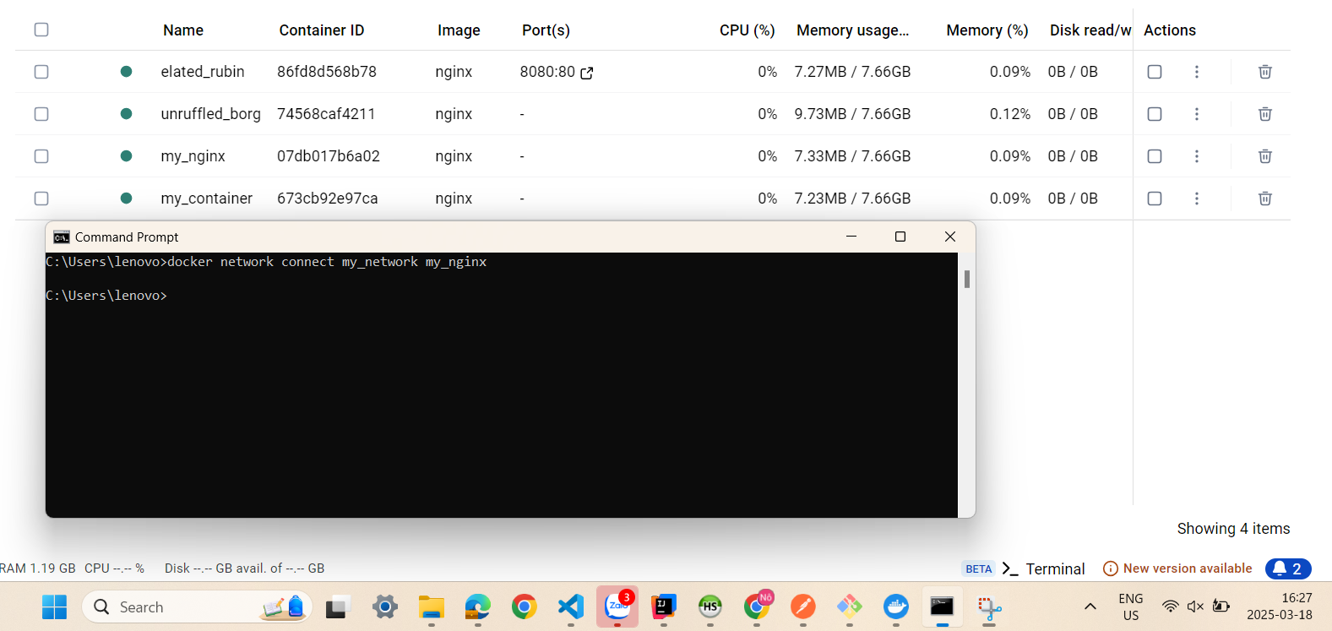

27. docker run -d -e MY_ENV=hello_world nginx

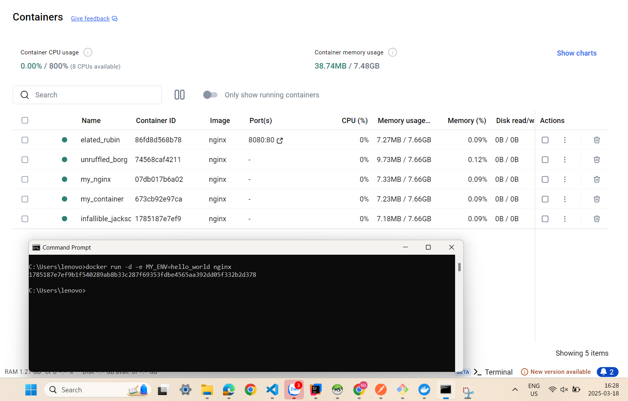

28. docker logs -f my_nginx

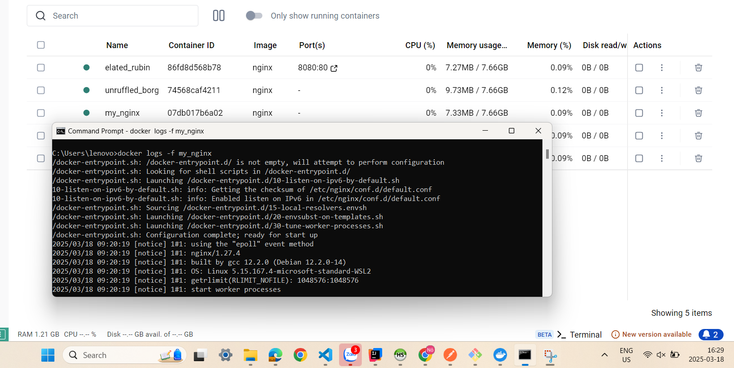

Phần 2: Thao tác với Dockerfile

Bài 1: Tạo Dockerfile chạy một ứng dụng Node.js đơn giản

Yêu cầu:

Viết Dockerfile để chạy một ứng dụng Node.js hiển thị "Hello, Docker!" trên cổng 3000.

Sử dụng node:18 làm base image.

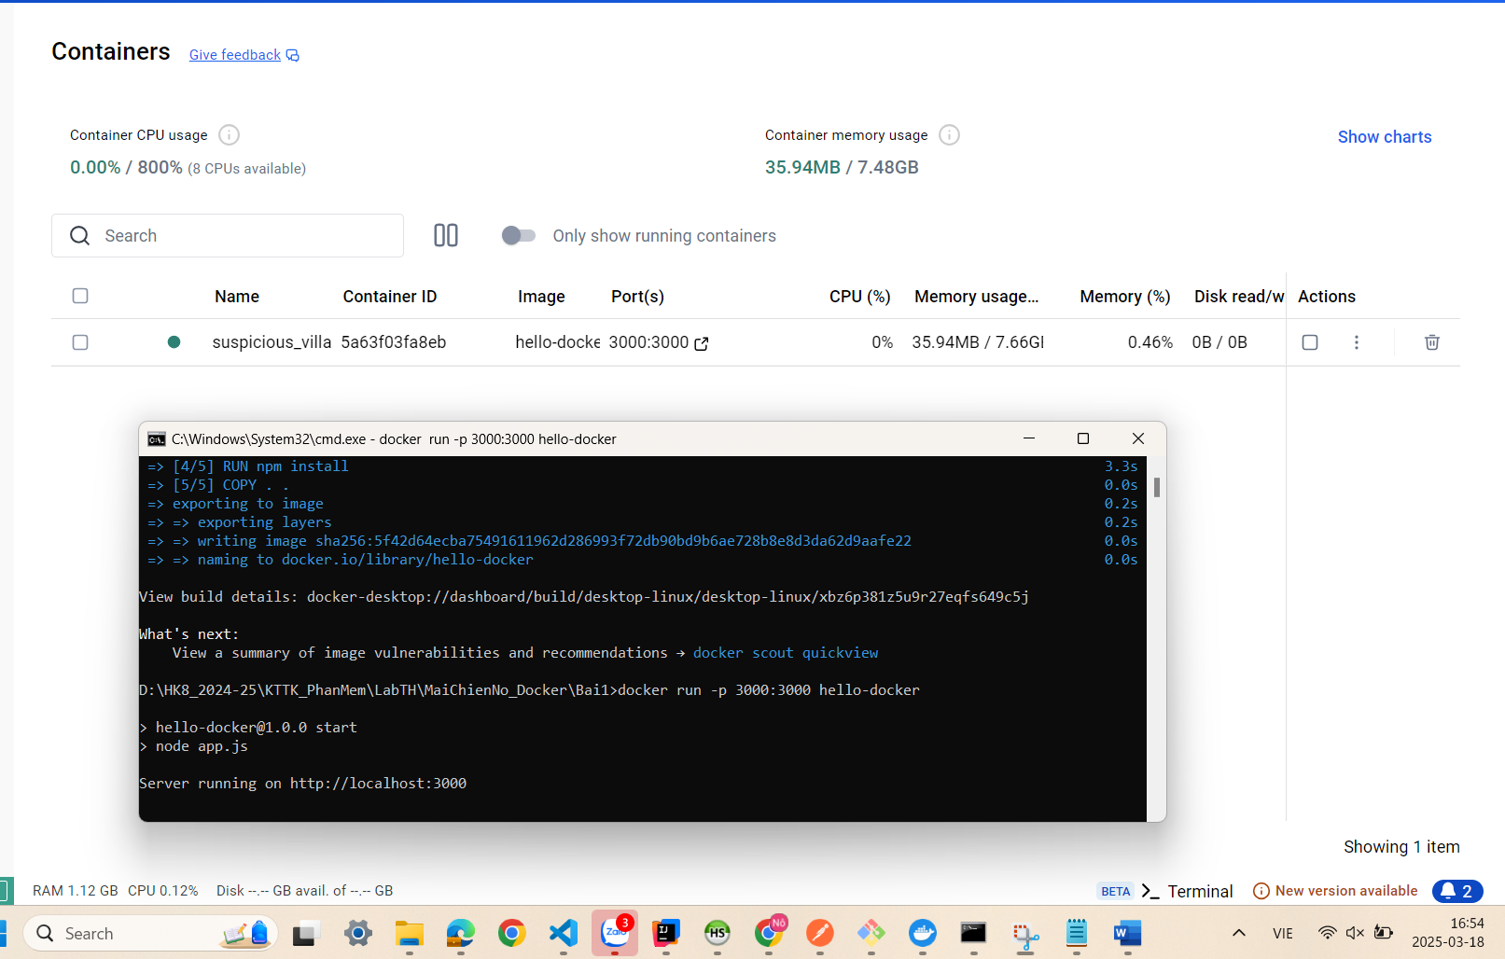

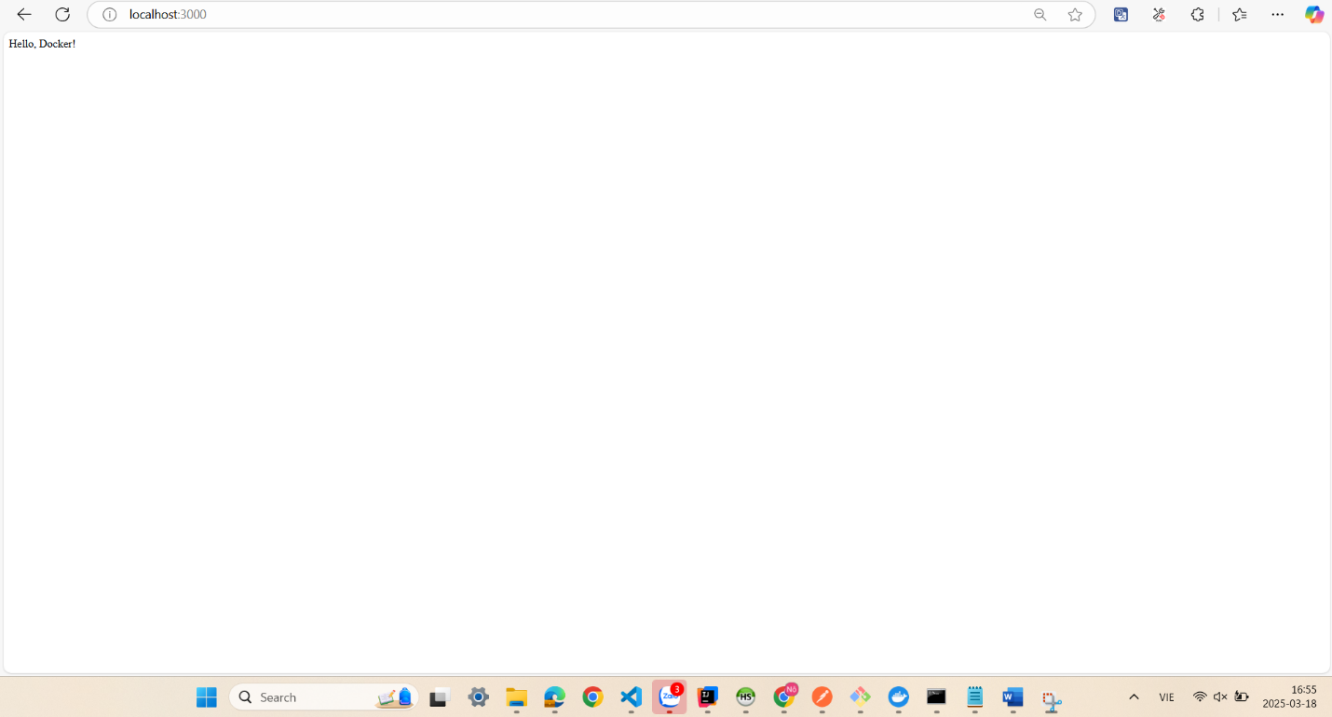

Bài 2: Tạo Dockerfile chạy một ứng dụng Python Flask

Yêu cầu:

Viết Dockerfile để chạy một ứng dụng Flask hiển thị "Hello, Docker Flask!" trên cổng 5000.

Sử dụng python:3.9 làm base image.

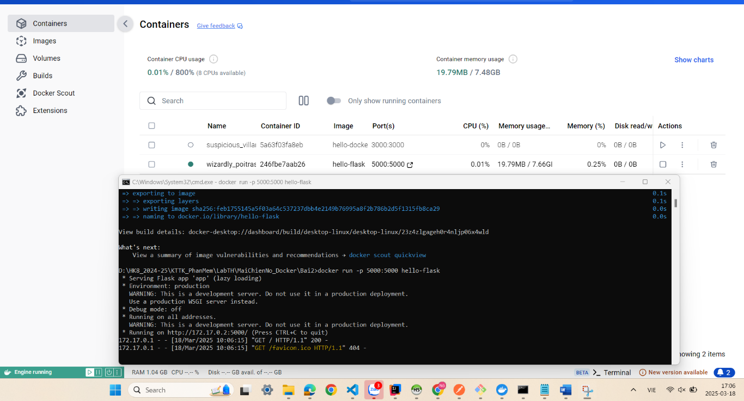

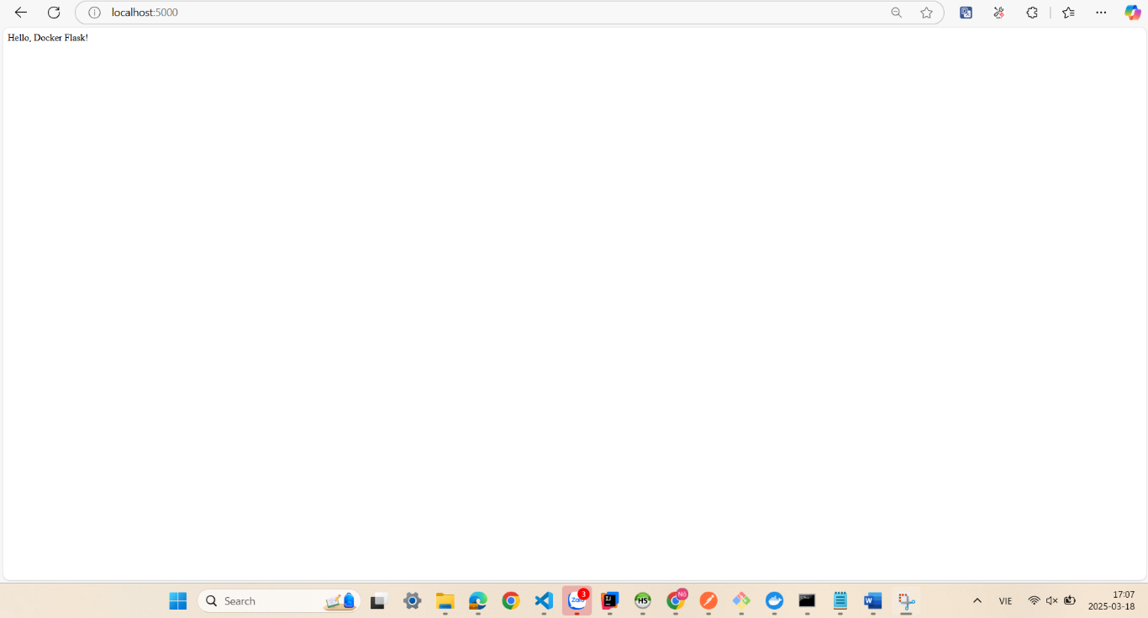

Bài 3: Tạo Dockerfile chạy một ứng dụng React

Yêu cầu:

Viết Dockerfile để build và chạy một ứng dụng React.

Sử dụng node:18-alpine làm base image.

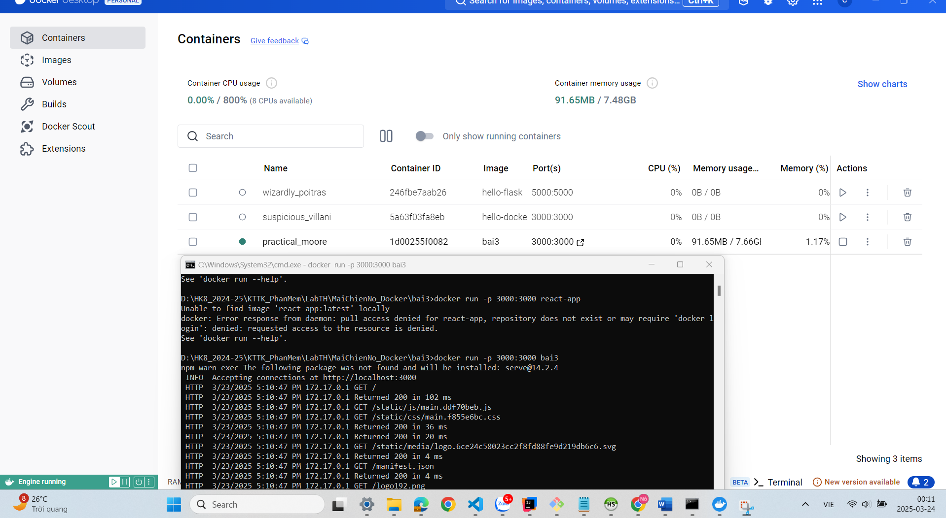

Bài 4: Tạo Dockerfile chạy một trang web tĩnh bằng Nginx

Yêu cầu:

Tạo một file index.html đơn giản và sử dụng nginx:latest để phục vụ trang web.

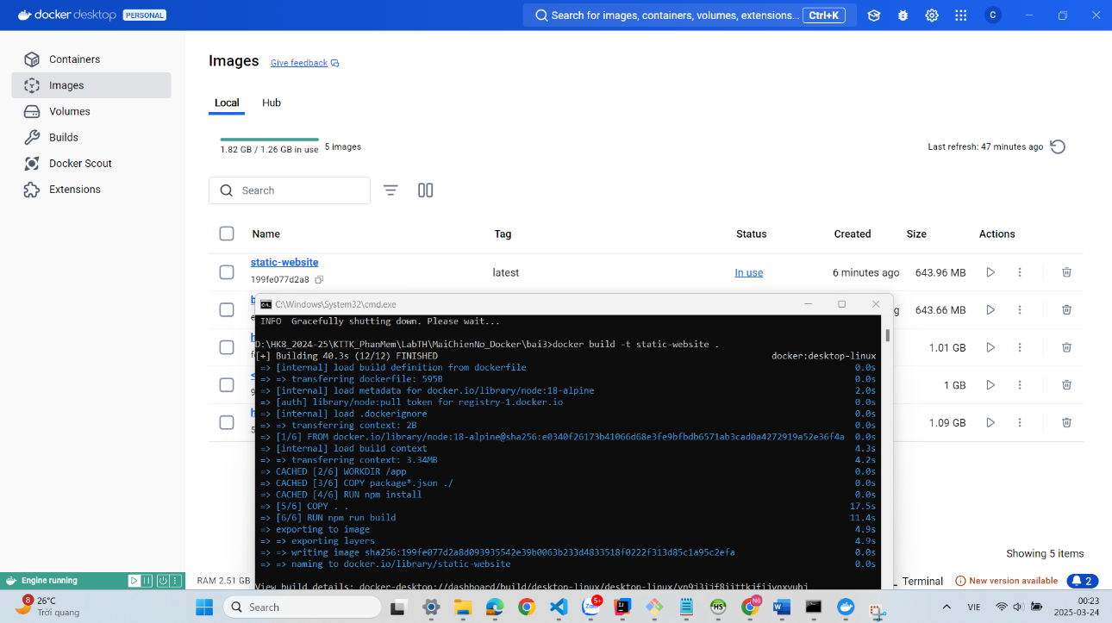

Bài 5: Tạo Dockerfile cho ứng dụng Go

Yêu cầu:

Viết Dockerfile để build và chạy một ứng dụng Go đơn giản.

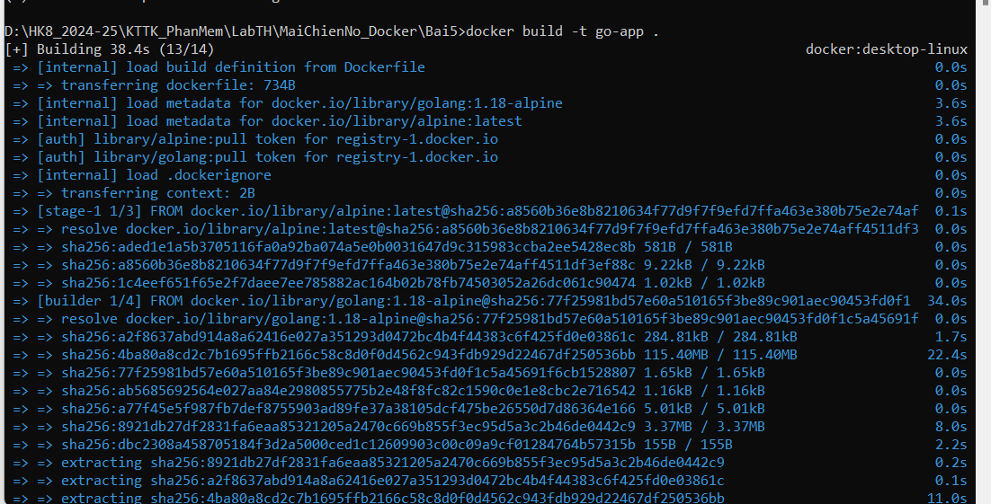

Bài 6: Sử dụng Multi-stage Build trong Dockerfile

Viết Dockerfile để build một ứng dụng Node.js với hai stage:

Stage 1: Dùng node:18 để build code.

Stage 2: Dùng node:18-alpine để chạy ứng dụng đã build.

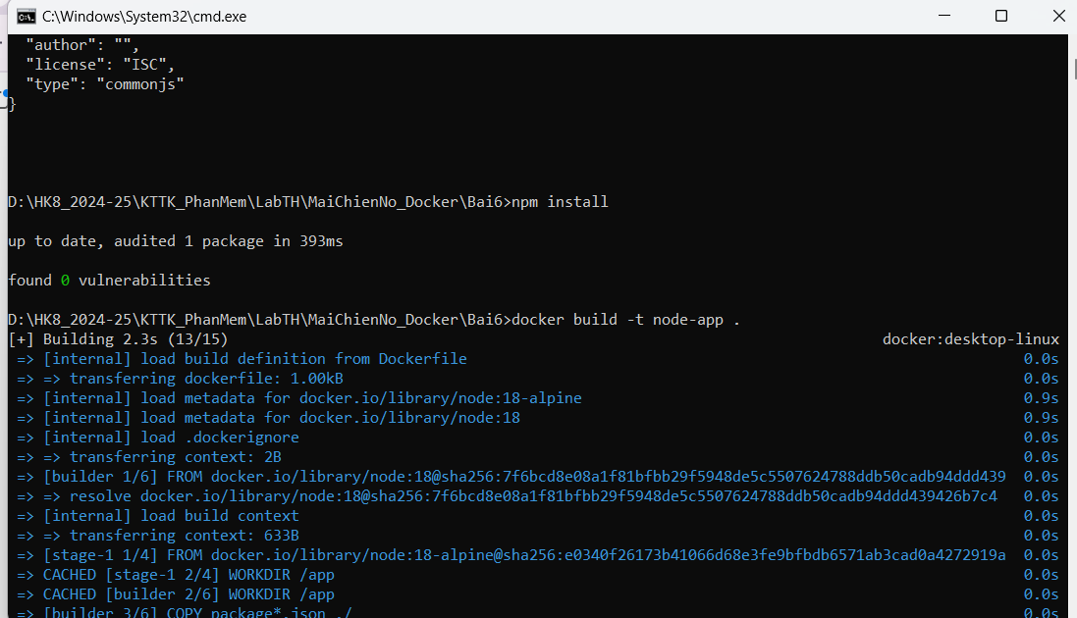

Bài 7: Sử dụng biến môi trường trong Dockerfile

Viết Dockerfile cho ứng dụng Python đọc biến môi trường APP_ENV và in ra màn hình.

Sử dụng ENV APP_ENV=development trong Dockerfile.

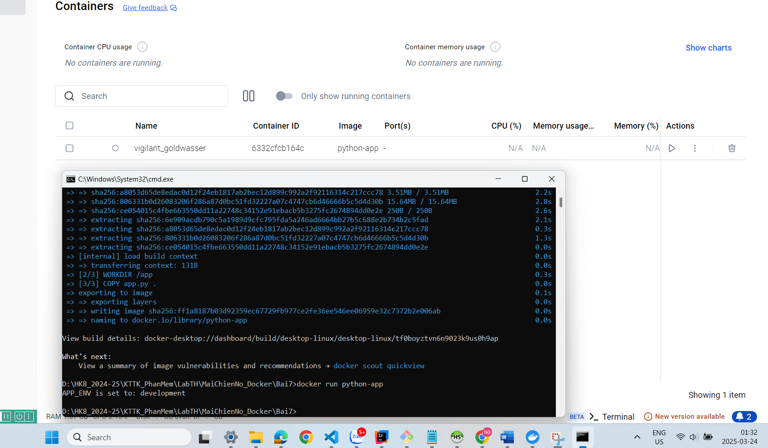

Bài 8: Tạo Dockerfile cho PostgreSQL tùy chỉnh

Yêu cầu:

Viết Dockerfile để chạy PostgreSQL (postgres:15).

Thêm file SQL để tự động tạo database khi container chạy lần đầu tiên.

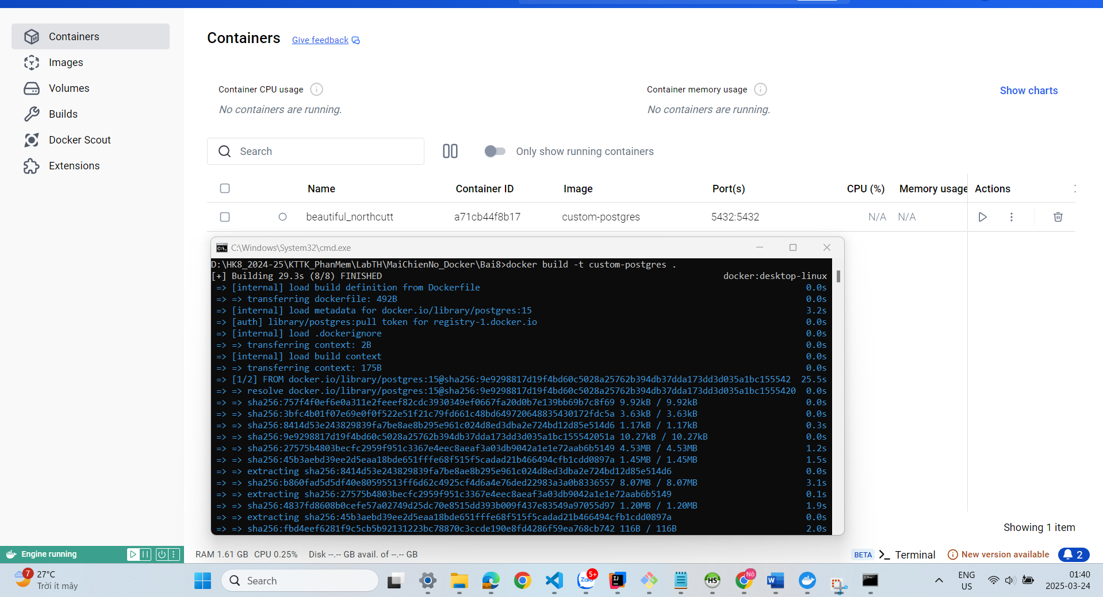

Bài 9: Tạo Dockerfile chạy Redis với cấu hình tùy chỉnh

Yêu cầu:

Viết Dockerfile sử dụng redis:latest.

Thêm file redis.conf vào container.

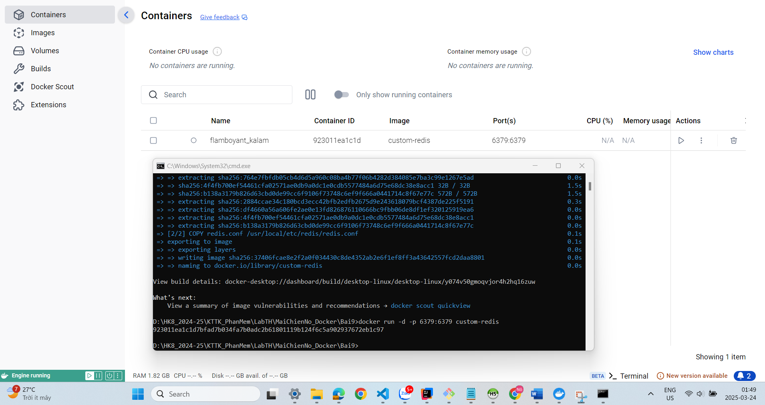

Bài 10: Chạy ứng dụng PHP với Apache

Yêu cầu:

Viết Dockerfile để chạy một ứng dụng PHP đơn giản (php:8.2-apache).

Mount mã nguồn từ máy host vào container.

